L’étude porte sur le hayon d'une Peugeot 308 SW. L'ouverture du hayon (1) est maintenue par deux vérin à gaz (2+3). Ceux-ci sont en liaison rotule avec la carrosserie (0) en A et avec le hayon (1) en B.

Le but est de déterminer l'effort de maintien minimal que le vérin doit supporter.

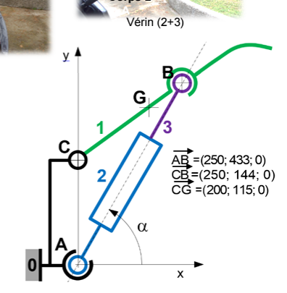

## Hypothèses :

L'étude se fait dans le plan de symétrie du véhicule (A,x,y).

Le poids du vérin est négligé.

Le hayon est ouvert, position où l'effort du vérin est maximal.

La masse du hayon est de 8,3 Kg.

On prendra l'accélération de la pesanteur, g=10 m.s-2

## TRAVAIL DEMANDE

**Déterminer** l'effort de maintien minimal que le vérin doit supporter.

**Proposer** les points à évaluer dans cet exercice.

**Rédiger** le corrigé de cet exercice pour des élèves qui maitrisent le produit vectoriel uniquement sous la forme de $\vec{AB}∧\vec{B}= \vec{\left\|AB\right\|}$. $\vec{\left\|B\right\|}$. sinφ et sans utiliser la notion de torseur.

**Rédiger** le corrigé de cet exercice pour des élèves qui maitrisent la rédaction par les torseurs et qui maitrisent le produit vectoriel complet.